Ciclo di Conferenze “La Cultura del Territorio”

Conferenza
Mercoledì 9 gennaio, ore 18.00

“Milano 2030 – Revisione del Piano di Governo del Territorio”
Assessore Pierfrancesco Maran

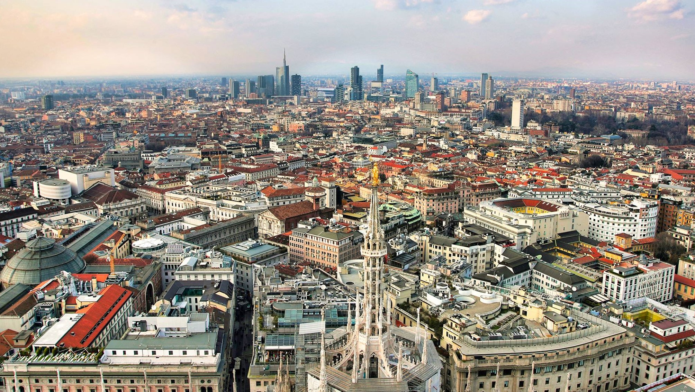

Il Comune di Milano nel corso di questo anno ha elaborato e presentato la revisione del PGT, un programma di sviluppo della città che si pone come orizzonte il 2030.
L’Assessore Maran illustrerà ai soci ed amici di Italia Nostra i principali temi che costituiscono l’innovazione del Piano, in particolare ci parlerà dei cinque obiettivi che orientano la visione di un piano strategico di così lunga prospettiva. Nel corso dell’incontro con l’Assessore potremo conoscere attraverso quali strumenti il Piano possa attuarsi nel rispetto dei valori paesaggistici e culturali che qualificano Milano.

Sala Conferenze - Piano terra
Via Duccio di Boninsegna 21/23, Milano

Ingresso libero fino ad esaurimento posti

